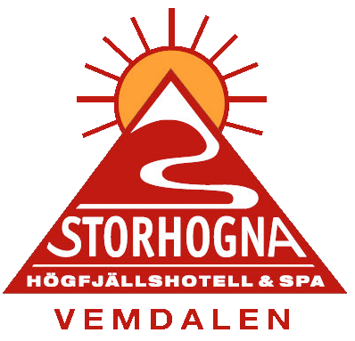

**Fjällvandring med guldkant i Storhogna**

Drömmer du om att fjällvandra men saknar lust att bära på en tung ryggsäck, äta frystorkat eller slåss med myggor i ett trångt tält på nätterna? Då kan fjällvandring i Storhogna vara något för dig!

Att vandra i Storhogna kräver inte så mycket planering och man behöver inte köpa dyr utrustning för flera tusen kronor.

- Fler och fler vill gärna vara aktiva och få naturupplevelser under semestern, men ändå bo bekvämt och äta gott på kvällarna. Det kan vi erbjuda med vår anläggning menar Anna Hansson, platschef på Storhogna Högfjällshotell & Spa i Vemdalen.

I trakten kring Storhogna finns flera lättillgängliga vandringsleder som börjar på högfjällshotellets gårdsplan. Härifrån kan du packa enkelt och beställa picnicpaket från restaurangen. Efter dagens vandringsäventyr väntar ett skönt dopp i poolen och kanske en välgörande massage på spaavdelningen. Vill man inte äta en trerättersmiddag i vinterträdgården finns flera enklare matalternativ.

- Den senaste tiden har vi sett en markant ökning av bokningar där folk efterfrågar boende med halvpension eller bed & breakfast i augusti-september säger Anna Hansson. Men vi har många rum så det finns fortfarande rum lediga.

Vandringslederna är både vackra och lätta vilket gör att både barn och seniorer kan hänga med utan problem. Lederna går såväl uppe på högfjället som förbi fina vattenfall, gamla fjällvisten och fäbodvallar med betande fjällkor. På kvällen kan du äta delikata ostar eller lantpudding, Storhognas egen variant på creme caramel, som är gjord på mjölk från just dessa fjällkossor.

Till navigeringshjälp finns en nyligen lanserad gratis App för vandrings- och cykelleder i Vemdalen. Där kan man ladda ner olika leder som är kopplat till GPS:en. Det är som att följa en snitslad bana, digitalt. Finns för både Iphone och Android,

- Bra och en trygghet för de som känner sig ovana att röra sig i fjällen, menar Anna Hansson.

**Generationsboende på Storhogna**

Mamma, pappa, barn. Men även mormor och morfar, farmor och farfar eller varför inte även moster, faster, morbror och farbror? Här finns något att göra för alla åldrar. På hotellet finns bra och rymliga rum med 2, 4 eller 6 bäddar där både barnen och farmor får plats.

**Ta med vovven till Storhogna**

Till Storhogna Högfjällshotell & Spa är fyrbenta vänner lika välkomna som någon annan

familjemedlem. För 200 kr per natt får vovven en egen filt och hundskålar.

- Klart man vill ta med sin vovve till fjällen. Och varför ska man behöva leta efter hundvakt så fort man vill bo lite bättre? Därför har vi öppnat upp för den möjligheten hos oss säger Anna Hansson.

**Förslag på vandringsleder kring Storhogna**

**Storhognas promenadstig**

En liten 2,5 km lång promenadstig som går en bit upp på kalfjället. Ett perfekt avbrott när man känner för att "sträcka på sig och få lite luft".

**Storhogna – Fallmoran**Det här är kanske den vackraste av vandringleden. Här vandrar man på uppe på kalfjället, så välj en dag när solen skiner och sikten är god.

**Klövsjö – Fettjeåfallet**Fettjeåfallet är ett av Klövsjös vackraste naturscenerier och vandringen dit går över två broar över den slingrande Storfettjeån.

**Vemdalsskalet – Varggransstugan**Ett annat populärt mål för fjällvandrare är Varggransstugan. Extra fin är turen på kvällen, när solen stannar uppe länge.

**Mer info och länkar:**

PDF Turleder förslag

**Vandrings App**  
Ladda ned Destination Vemdalens gratis App med vandring- och cykelkartor. Sök på Vemdalen.

**Vandringsleder kring Storhogna**

http://www.storhogna.se/upplevelser/fjallvandra.aspx

**Picnicpaket**

http://www.storhogna.se/restaurang/picnick.aspx

**Spabehandlingar**

http://www.storhogna.se/spa--bad.aspx

**Wellnessträning**

http://www.storhogna.se/spa--bad/wellness.aspx

**För mer information:**

Platschef Anna Hansson

Anna.hansson@storhogna.com

Telefon: 0682-41 30 44 Mobil 0767-873583

VD Charlotte Mannerson

charlotte.mannerson@storhogna.com

Telefon: 070-731 03 70